O nas – tekst łatwy do czytania i rozumienia

Gdzie jesteśmy?
Przedszkole Miejskie nr 215 w Łodzi znajduje się przy ulicy Budowlanej 11/13.

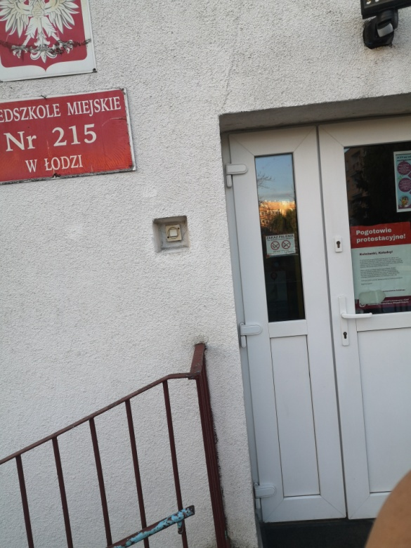

Przy drzwiach wejściowych z lewej strony znajduje się dzwonek. Należy zadzwonić, aby dostać się do środka.
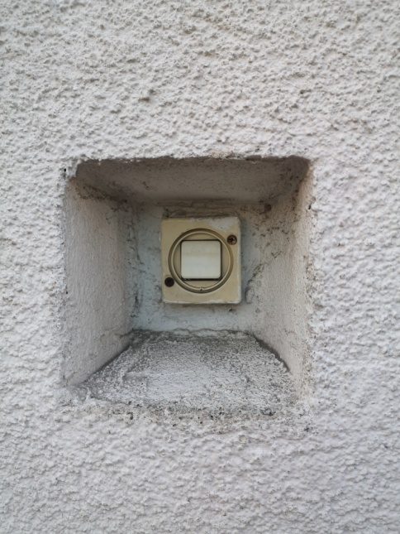
Kiedy wejdziesz do budynku przedszkola jako pierwszy zobaczysz przedsionek, znajduje się tam system przedszkolnego radiowęzła, przez który dzieci wywoływane są do domu.
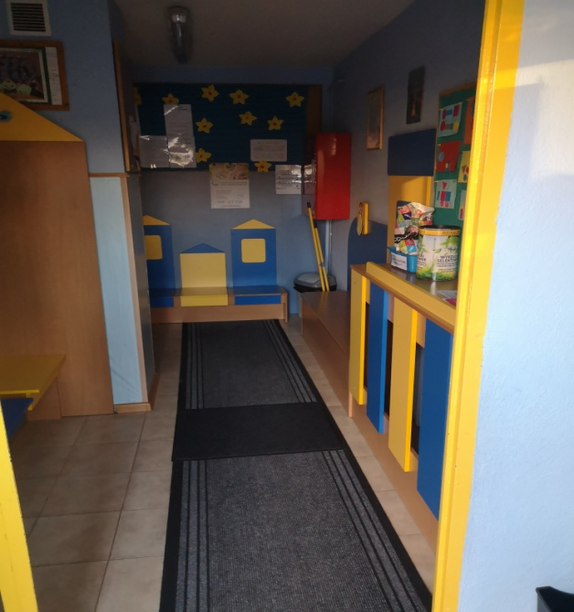
Z przedsionka wchodzimy do szatni.
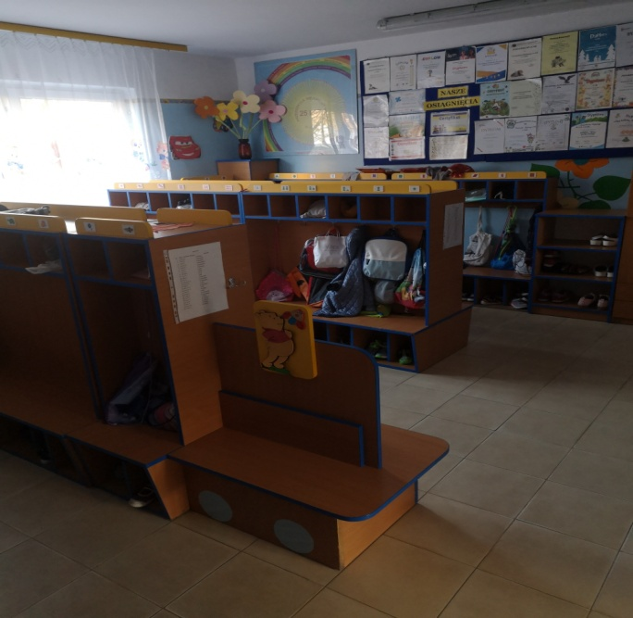
Przy drzwiach wejściowych do klasy grupy II z prawej strony znajduje się czytnik kart.
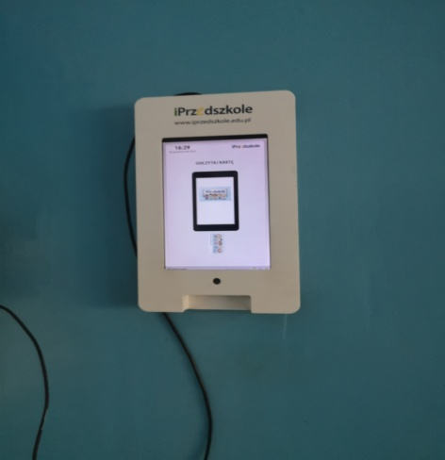
Po prawej stronie szatni znajduje się wejście do klasy grupy 2.
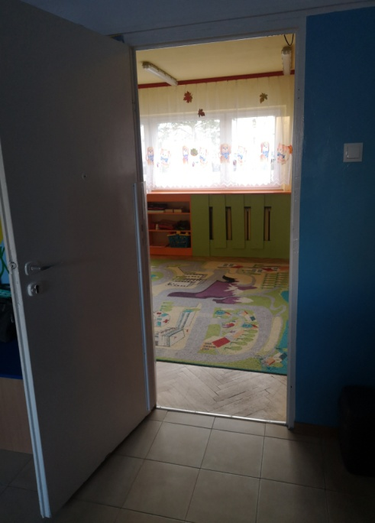
Grupa 2
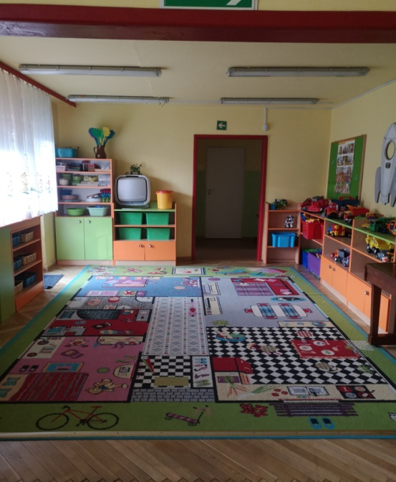
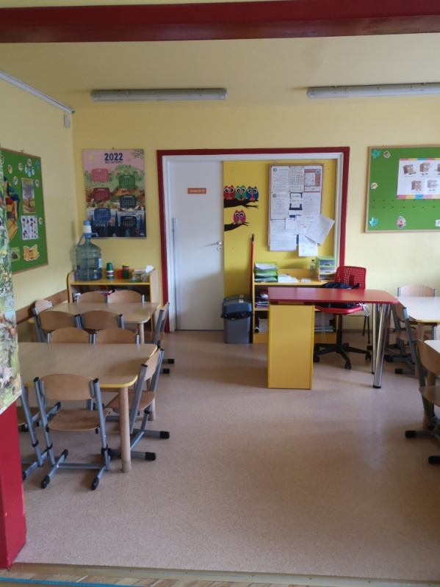

Po prawej stronie klasy znajduje się toaleta grupy 2.
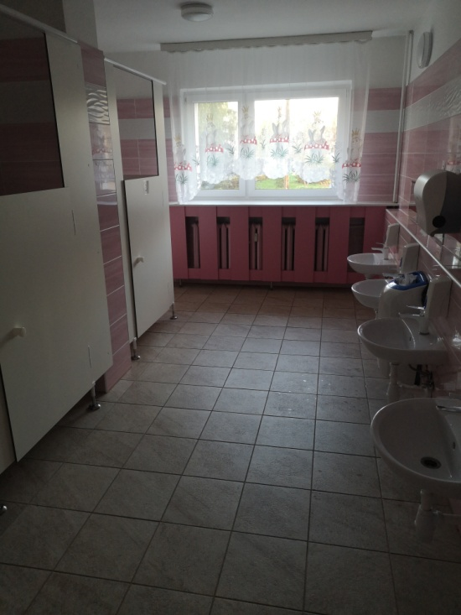
Po lewej stronie klasy grupy 2, znajduje się wejście do klasy grupy 3.
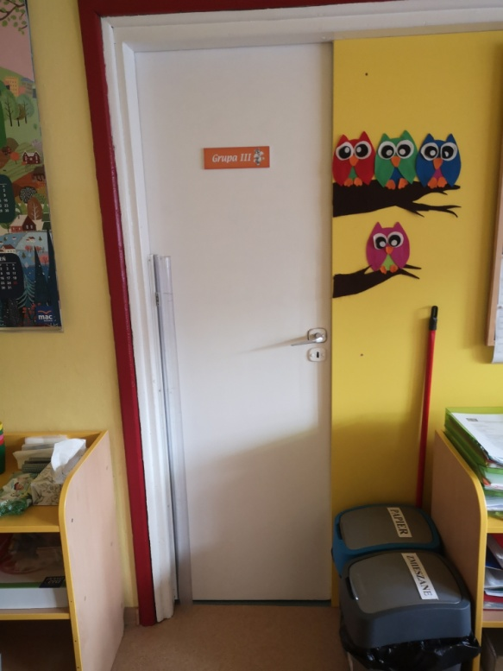
Grupa 3
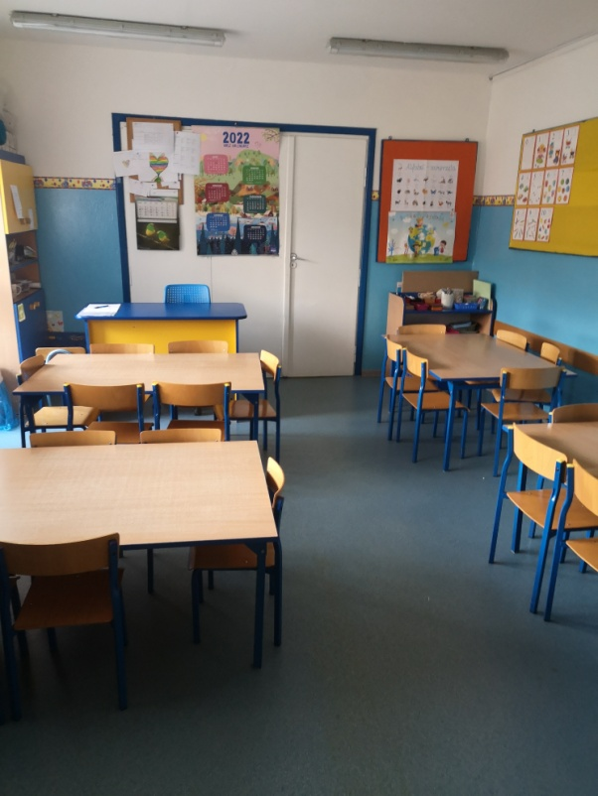
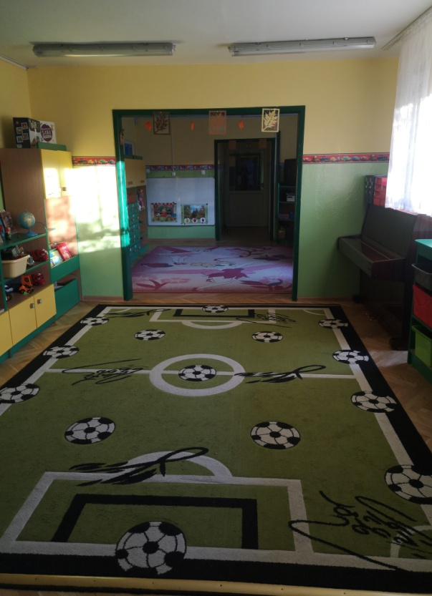
Po lewej stronie klasy znajduje się toaleta grupy 3.
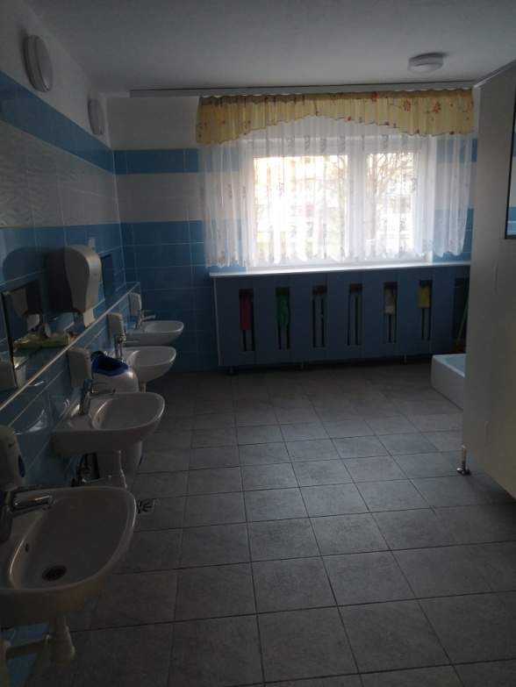

Z klasy grupy 3 wchodzimy do sali komputerowej.

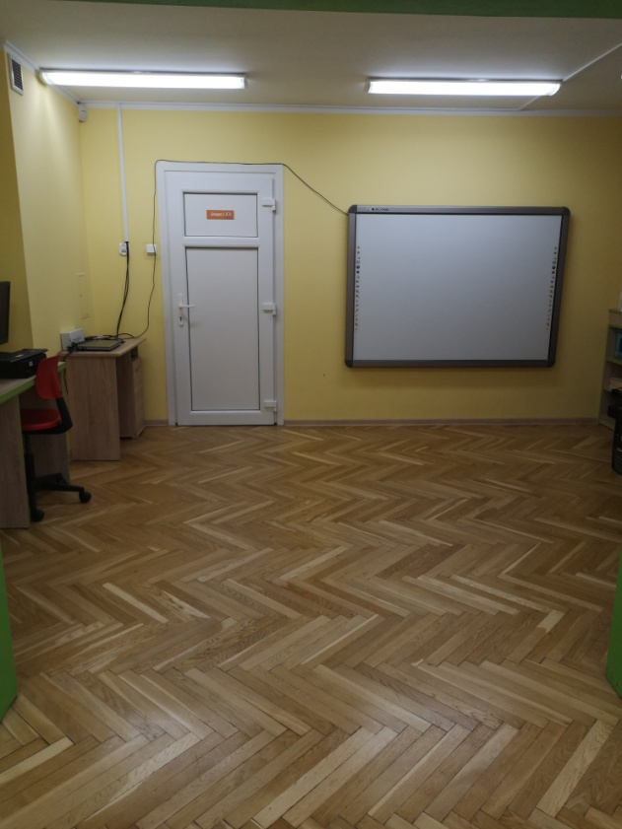

Po lewej stronie sali komputerowej jest wejście do sekretariatu oraz gabinetu Dyrektora.
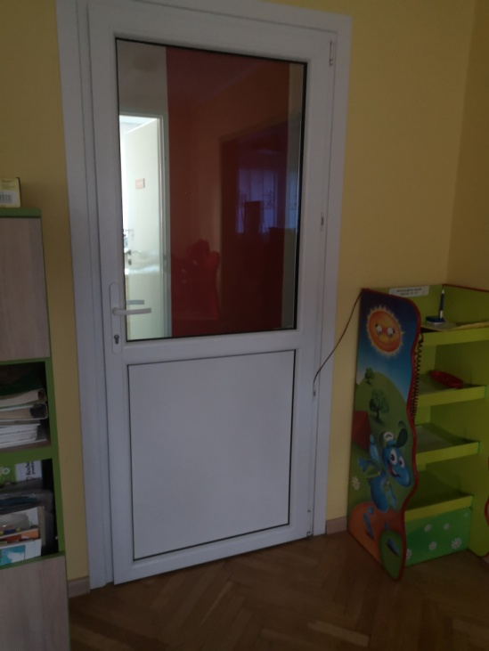
Z sali komputerowej wchodzimy do sali grupy I.
Grupa 1

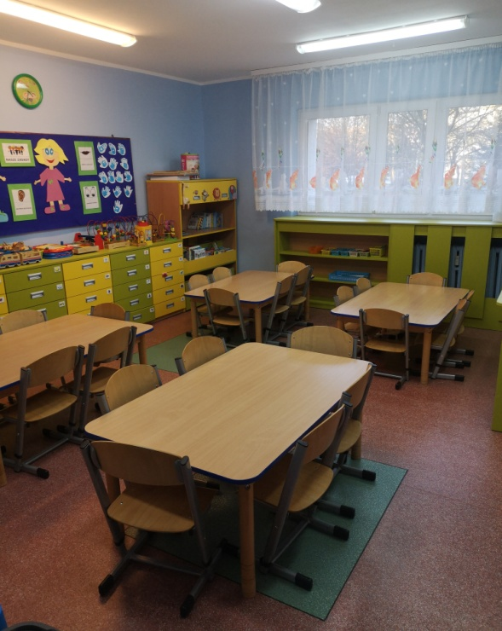

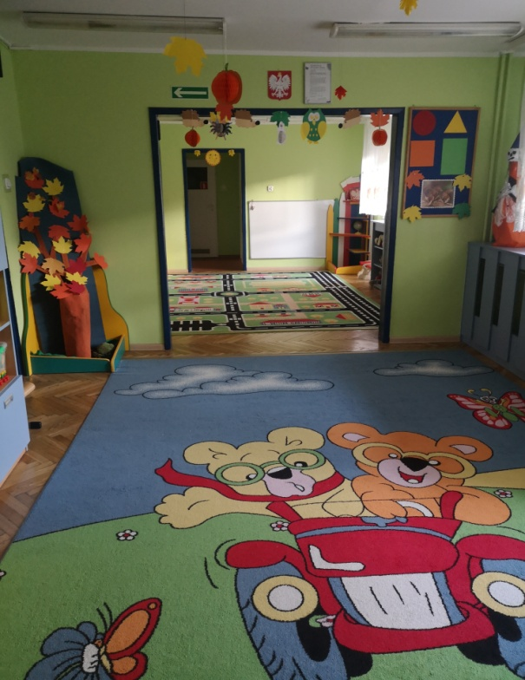

Na końcu grupy 1 po prawej stronie znajduje się gabinet terapii pedagogicznej, logopedycznej oraz psychologa.

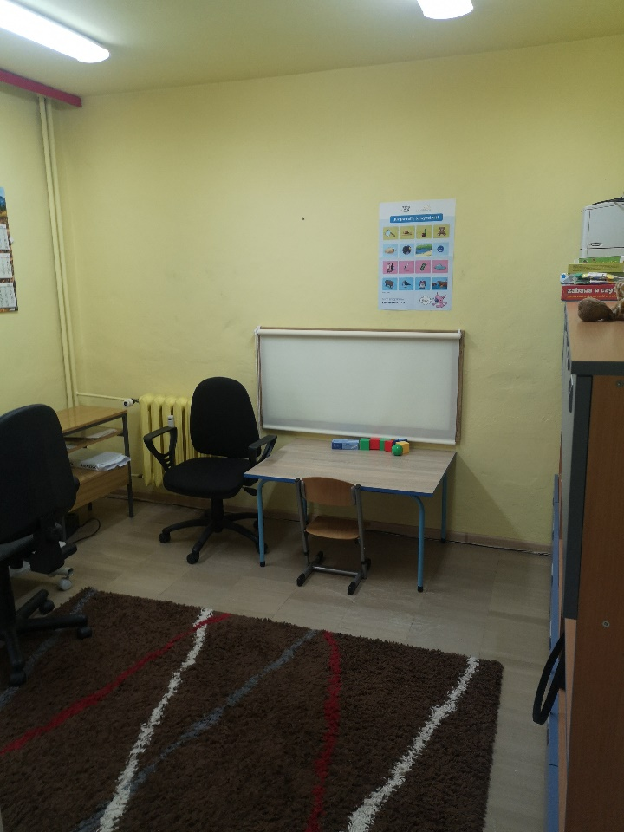

Na końcu grupy 1 po lewej stronie znajduje się toaleta.
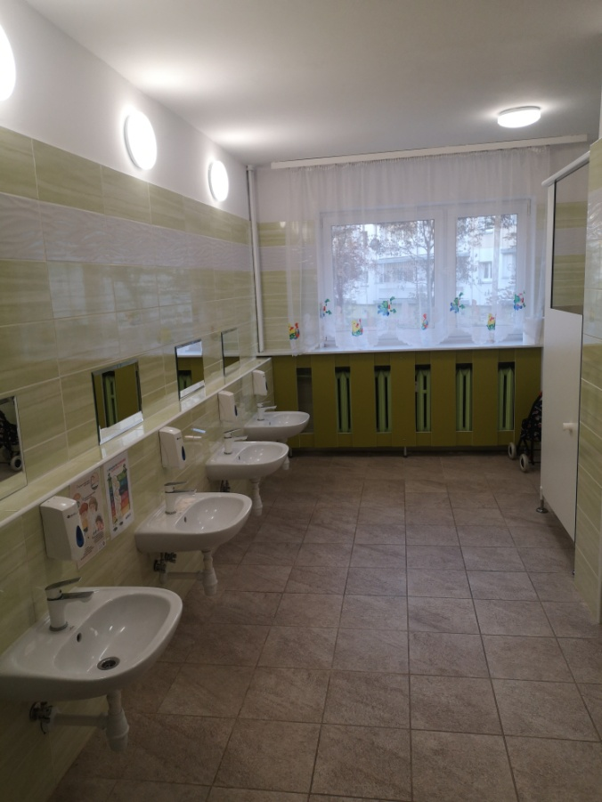

Czym zajmuje się Przedszkole Miejskie nr 215 w Łodzi?
Przedszkole Miejskie nr 215 w Łodzi jest przedszkolem publicznym.
Przedszkole realizuje podstawę programową wychowania przedszkolnego.
Przedszkole otwarte jest od 6:00 do 17:00.
Przedszkole zapewnia opiekę, wychowanie oraz zajęcia umożliwiające dzieciom osiągnięcie dojrzałości szkolnej.
W przedszkolu uczą się dzieci od trzeciego do szóstego roku życia.
Dyrektorem przedszkola jest Pani Magdalena Andrijewska.
zastępcą Dyrektora przedszkola jest Pani Cecylia Hejna.
W przedszkolu zatrudnieni są nauczyciele, specjaliści, intendent, sekretarka, pracownicy obsługi oraz pracownicy gospodarczy.

W naszej placówce zapewniamy dzieciom:
- Pyszne posiłki
Posiadamy własną kuchnię, w której przyrządzane są trzy posiłki: śniadanie, obiad i podwieczorek
- Opieka Poradni Psychologiczno - Pedagogicznej
Dzieci mogą skorzystać z pomocy psychologiczno-pedagogicznej we współpracy z Poradnią Psychologiczno-Pedagogiczną nr 6.
Poradnia Psychologiczno-Pedagogiczna nr 6 znajduje się w Łodzi przy ulicy Rzgowskiej 2.
Jak się z nami skontaktować?
- Telefonicznie: 42 646-61-43
- Możesz też wysłać e-maila na adres: kontakt@pm215.elodz.edu.pl
- Możesz napisać pismo i wysłać na adres: Przedszkole Miejskie nr 215, ul. Budowlana 11/13 93-356 Łódź.

